Prova Escrita de Biologia e Geologia (Teste Global 3.º Período)
11.º Ano de Escolaridade
Duração da Prova: 90 minutos 10 páginas

Utilize apenas caneta ou esferográfica de tinta indelével, azul ou preta.
Não é permitido o uso de corretor. Em caso de engano, deve riscar de forma inequívoca aquilo que pretende que não seja classificado.
Escreva de forma legível a numeração dos grupos e dos itens, bem como as respetivas respostas.
As respostas ilegíveis ou que não possam ser claramente identificadas são classificadas com zero pontos.
Para cada item, apresente apenas uma resposta. Se escrever mais do que uma resposta a um mesmo item, apenas é classificada a resposta apresentada em primeiro lugar.
Para responder aos itens de escolha múltipla, escreva, na folha de respostas:
• o número do item;
• a letra que identifica a única opção escolhida.
Para responder aos itens de associação/correspondência, escreva, na folha de respostas:
• o número do item;
• a letra que identifica cada elemento da coluna A e o número que identifica o único elemento da coluna B que lhe corresponde.
Para responder aos itens de ordenação, escreva, na folha de respostas:
• o número do item;
• a sequência de letras que identificam os elementos a ordenar.
As cotações dos itens encontram-se no final do enunciado da prova.
A ortografia dos textos e de outros documentos segue o Acordo Ortográfico de 1990.

Escola: ______________________________ 11.º ano Turma_____ Data ___/___/_____
Nome_________________________________________ N.º ____ Classificação________

Grupo I
Campi Flegrei

Perto da baía de Nápoles (Itália), nas proximidades do famoso Vesúvio, localiza-se outro vulcão, o Campi Flegrei. Este vulcão não apresenta uma estrutura facilmente reconhecível, pois a sua caldeira possui cerca de 15 km de diâmetro e está parcialmente coberta pelo mar Mediterrâneo. Contudo, o Campi Flegrei tem tido uma intensa atividade vulcânica ao longo dos tempos, com erupções muito violentas que levaram alguns cientistas a classifica-lo como um supervulcão. A região onde se encontra é densamente povoada, com mais de 500 000 pessoas a habitar a área da caldeira.
Uma das mais violentas erupções que se conhece ocorreu há 37 000 anos, libertando 200 km³ de magma. O seu índice de explosividade foi 7, o valor mais alto da escala. Nesta erupção foram libertadas elevadas quantidade de ignimbritos, um tipo de piroclastos com composição intermédia a ácida, havendo registos de depósitos vulcânicos na Gronelândia, a milhares de quilómetros de distância. Há 12 000 anos ocorreu a última grande erupção, que formou uma pequena caldeira dentro da caldeira de maiores dimensões.
O vulcão Campi Flegrei continua ativo, com intensas manifestações secundárias de vulcanismo, em especial fumarolas e nascentes termais.
Um estudo de 2015, publicado por Luca D’Auria e a sua equipa na revista Scientific Reports, encontrou evidências da injeção de magma a cerca de 3 km de profundidade, entre janeiro de 2012 e junho 2013. As principais evidências foram obtidas a partir da análise de variações na topografia dos terrenos e a partir da análise de dados de satélite e GPS. Em algumas regiões ocorreu uma elevação do terreno de 11 cm/ano.
Dados publicados por Alessandro Aiuppa e a sua equipa em 2015, também na revista Scientific Reports, relativos à atividade sísmica, à emissão de CO₂ nas fumarolas e à deformação dos terrenos, complementaram as observações anteriores e encontram-se representados na figura 1.
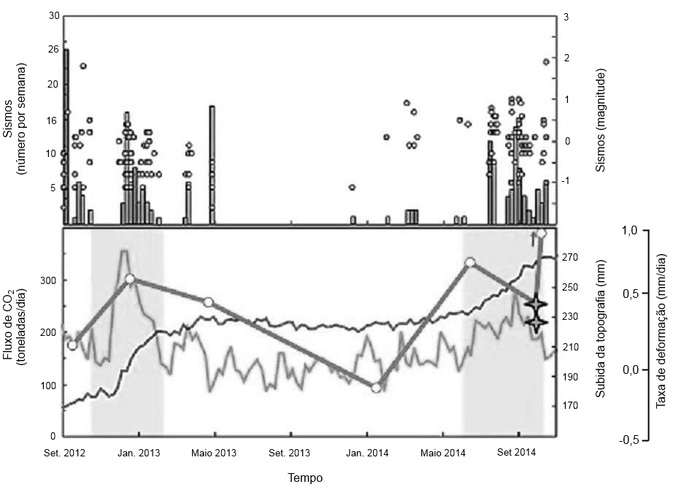

Figura 1 – Dados da monitorização do vulcão Campi Flegrei.
- Classifique as afirmações com recurso à chave. Utilize cada letra apenas uma vez.
Afirmações
- Os dados evidenciam a necessidade de monitorizar a atividade vulcânica do Campi Flegrei.
- Os depósitos vulcânicos descobertos na Gronelândia e associados à atividade do Campi Flegrei devem ter sido formados após uma erupção do tipo efusivo.
- A atividade sísmica do Campi Flegrei é constante ao longo do tempo analisado.
- O aumento da atividade sísmica do Campi Flegrei está associado a um incremento na magnitude sísmica.
- Os sismos gerados no Campi Flegrei no período analisado tiveram intensidade reduzida.
- Em setembro de 2014 verificou-se um aumento significativo da atividade das fumarolas.
- A redução da taxa de deformação em setembro de 2014 levou a uma redução na elevação dos terrenos na região.
- Existe o perigo de uma erupção do Campi Flegrei.
Chave
- Afirmação apoiada pelos dados.
- Afirmação contrariada pelos dados.
- Afirmação sem relação com os dados.

- A maioria dos ignimbritos possui um teor de sílica superior a 65%, originando rochas ____, pobres em determinados elementos como o ____.
- félsicas (…) ferro e o magnésio
- máficas (…) ferro e o magnésio
- félsicas (…) potássio e o sódio
- máficas (…) potássio e o sódio

- A caldeira do Campi Flegrei formou-se em resultado…
- … da acumulação de material vulcânico, formando um cone.
- … de uma erupção que libertou elevadas quantidades de piroclastos.
- … do colapso do cone vulcânico após a última erupção, quando a câmara magmática esvaziou.
- … da formação de cones secundários dentro da caldeira principal.

- As ruínas do Templo de Serapis encontram-se na caldeira do Campi Flegrei e as suas colunas revelam marcas da fixação de animais marinhos, indicando que já estiveram submersas sem terem sido destruídas. Estas ruínas foram usadas no século XIX por Charles Lyell para defender o…
- … catastrofismo, com a atuação de forças geológicas abruptas e violentas.
- … Princípio do Uniformitarismo, com a atuação de forças geológicas lentas e constantes.
- … atualismo geológico, com a atuação de forças geológicas abruptas e violentas.
- … criacionismo, em resultado da intervenção divina.

- Em 2012, um consórcio internacional planeou efetuar um furo com 3,5 km de profundidade na região de Pompeia, com o objetivo de estudar a geometria da câmara magmática de Campi Flegrei, para obter amostras de magma para estudos da composição e para estudar a interação entre o magma e a água.
Todavia, as autoridades locais só autorizaram um furo experimental com cerca de 500 metros de profundidade, com receio que um furo mais profundo pudesse causar um aumento da atividade vulcânica.

5.1. Os furos são métodos ____ de estudo da estrutura da Terra e, no caso analisado, o furo permitiria obter dados sobre a ____.

- indiretos (…) crusta
- diretos (…) manto
- indiretos (…) manto
- diretos (…) crusta

5.2. Para além dos estudos científicos, um furo profundo poderá ser utilizado para extrair água mineralizada extremamente quente, com temperaturas muito superiores a 150 ºC.
Este recurso geológico pode ser classificado como ____, de ____ entalpia.

- mineral (…) alta
- mineral (…) baixa
- energético (…) alta
- energético (…) baixa

- A mistura do magma em profundidade com a água…
- … aumenta o caráter explosivo da erupção, aumentando o teor de voláteis.
- … diminui o caráter explosivo da erupção, aumentando o teor de voláteis.
- … impede a ocorrência de uma erupção, pois o magma consolida em profundidade.
- … reduz a atividade geotermal na região.

- Explique a opção das autoridades locais de não permitirem a imediata realização do furo mais profundo, com receio de um aumento da atividade vulcânica posterior.

- Relacione a importância de monitorizar o vulcão Campi Flegrei com o tipo de ocupação antrópica da região.

Grupo II
Bacia Lusitânica

A Bacia Lusitânica corresponde a uma unidade geológica que iniciou a sua formação no Triásico, em resultado do início da abertura do Atlântico Norte. Esta abertura originou o estiramento da crusta e a formação de uma bacia sedimentar.
A Bacia Lusitânica está alongada no sentido NNE-SSW e tem cerca de 275 km de comprimento e 150 km de largura. A espessura dos sedimentos varia, podendo atingir os 5 km. Estes sedimentos foram transportados pelos rios a partir das massas continentais em redor. A abertura do oceano Atlântico permitiu a deposição de sedimentos marinhos, com evidências de transgressões e regressões ao longo do tempo, bem como de fenómenos de erosão visíveis nos estratos depositados.

https://mesozoico.wordpress.com/mesozoico/ (consultado em janeiro de 2017, texto adaptado)

Mudanças no regime tectónico levaram à compressão dos estratos sedimentares nos últimos milhões de anos. Na figura 2 está presente um corte transversal de uma secção da Bacia Lusitânica que inclui a serra de Aire e a bacia do Rio Tejo.
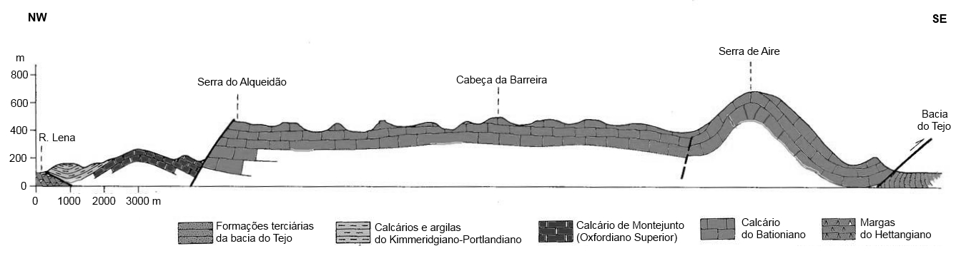

Figura 2 – Corte transversal da Bacia Lusitânica.

- Aquando da abertura do Atlântico Norte no Triásico formou-se um limite ____, em que as falhas formadas deviam ter sido essencialmente do tipo ____.
- divergente (…) normal
- convergente (…) normal
- divergente (…) inverso
- convergente (…) inverso

- Da compressão dos estratos formaram-se falhas em regime ____ e dobras em regime ____.

- frágil (…) elástico
- dúctil (…) frágil
- dúctil (…) elástico
- frágil (…) dúctil

- As transgressões marinhas são identificadas nos registos estratigráficos quando…
- … os sedimentos detríticos se tornam mais finos da base para o topo, podendo verificar-se a deposição de carvões no topo da sequência.
- … os sedimentos detríticos se tornam mais finos da base para o topo, podendo verificar-se a deposição de rochas bioquimiogénicas no topo da sequência.
- … os sedimentos químicos se encontram na base da sequência e no topo se encontram os sedimentos detríticos com maior granulometria.
- … a granulometria dos sedimentos não sofre variações ao longo da sequência.

- Considere as seguintes afirmações, referentes ao corte geológico da figura 2.
- A falha que separa a bacia do Tejo da serra de Aire impede o uso do Princípio da Sobreposição na datação dos estratos junto à falha.
- A elevação da serra de Aire resultou de forças compressivas.
- A serra de Aire é formada essencialmente por rochas resultantes da precipitação química de carbonato de cálcio, não podendo conter fósseis.

- III é verdadeira; I e II são falsas.
- I e II são verdadeiras; III é falsa.
- II e III são verdadeiras; I é falsa.
- I é verdadeira; II e III são falsas.

- As rochas calcárias representadas na figura 2 constituem um dos maiores reservatórios subterrâneos de água doce do país. Relativamente a este reservatório, é possível afirmar que…
- … não constitui um aquífero.
- … resulta de as rochas serem muito porosas.
- ... resulta de as rochas terem reduzida permeabilidade, o que facilita a retenção de água.
- … o escoamento superficial é mais importante que o escoamento subterrâneo das linhas de água.

- Na Bacia Lusitânica existem indícios da existência de petróleo e gás, cujas quantidades ainda não justificaram a sua exploração para fins comerciais.
Ordene as letras de A a E de modo a reconstituir a sequência cronológica dos acontecimentos, relacionados com a formação de um depósito de hidrocarbonetos.
- Captura dos hidrocarbonetos numa armadilha petrolífera.
- Deposição de microrganismos e sedimentos na bacia sedimentar.
- Ocorre a diagénese, formando-se um fluido rico em elementos voláteis.
- Os estratos contendo os restos dos microrganismos depositados no fundo da bacia iniciam o afundamento em resultado do aumento do peso dos estratos sobrejacentes.
- Os hidrocarbonetos ascendem ao longo da sequência de estratos sedimentares.

- Estabeleça a correspondência entre as características das rochas expressas na coluna I e a respetiva rocha metamórfica da coluna II. Use cada letra e cada número apenas uma vez.
Coluna I | Coluna II
- Resulta do metamorfismo regional de baixo grau de rochas sedimentares ricas em filossilicatos.  - Forma-se junto a intrusões magmáticas, sendo muito dura.  - Origina-se por metamorfismo regional de alto grau, perto do limite do magmatismo.  - Resulta do metamorfismo sobre rochas de composição calcária.  - Rocha que se poderá formar em consequência do aumento da pressão e temperatura a que os arenitos da Bacia Lusitânica estão expostos. | - Xisto  - Ardósia  - Mármore  - Corneana  - Quartzito  - Gnaisse

- Do Triásico para o Jurássico a deriva continental e as mudanças climáticas modificaram o clima de quente e seco para quente e húmido (subtropical). Relacione este facto com a formação de sedimentos mais ricos em argilas verificados na passagem do Triásico para o Jurássico.
Grupo III
Síntese proteica

Os complexos mecanismos usados pelas células para sintetizarem proteínas foram identificados pelos investigadores ao longo de várias décadas.
Na década de 50 do século XX, Paul Zamecnik e a sua equipa realizaram experiências no Hospital de Massachusetts (EUA) para determinar onde eram produzidas as proteínas nas células. Para tal, injetaram aminoácidos marcados radioativamente em ratinhos de laboratório. Quando o fígado foi removido e observado poucos minutos após a injeção da leucina, verificaram que a radioatividade estava concentrada em pequenas partículas no citoplasma. Contudo, se o fígado fosse removido algumas horas após a injeção da leucina, o sinal de radioatividade era detetado em proteínas dispersas no fígado dos ratinhos.
Após muitos anos de tentativa e erro, Paul Zamecnik e a sua equipa desenvolveram um sistema para a síntese de proteínas num tubo de ensaio, sem depender de células. Este sistema incluía ribossomas, mRNA e ATP, para além de outros fatores isolados de células de ratinhos. Os investigadores caracterizaram estes fatores e verificaram que correspondiam essencialmente a proteínas, tal como esperado, e pequenas moléculas de RNA, desconhecidas na altura.
Em seguida, procuraram determinar a função destas pequenas moléculas de RNA realizando o seguinte procedimento experimental:

Experiência A
Adicionaram diferentes concentrações do aminoácido leucina marcado com ¹⁴C, um isótopo radioativo, a diversos tubos de ensaio contendo os fatores referidos anteriormente, ribossomas e ATP. Após algum tempo, isolaram as pequenas moléculas de RNA presentes nas misturas. O sinal radioativo destas pequenas moléculas foi analisado e os resultados estão representados no gráfico A da figura 3.

Experiência B
As pequenas moléculas de RNA marcadas com a leucina radioativa geradas nos passos anteriores foram adicionadas a um outro tubo com extratos celulares contendo retículo endoplasmático intacto. As novas proteínas formadas e as pequenas moléculas de RNA foram isoladas para quantificar a radioatividade. Os resultados estão expressos no gráfico B da figura 3.
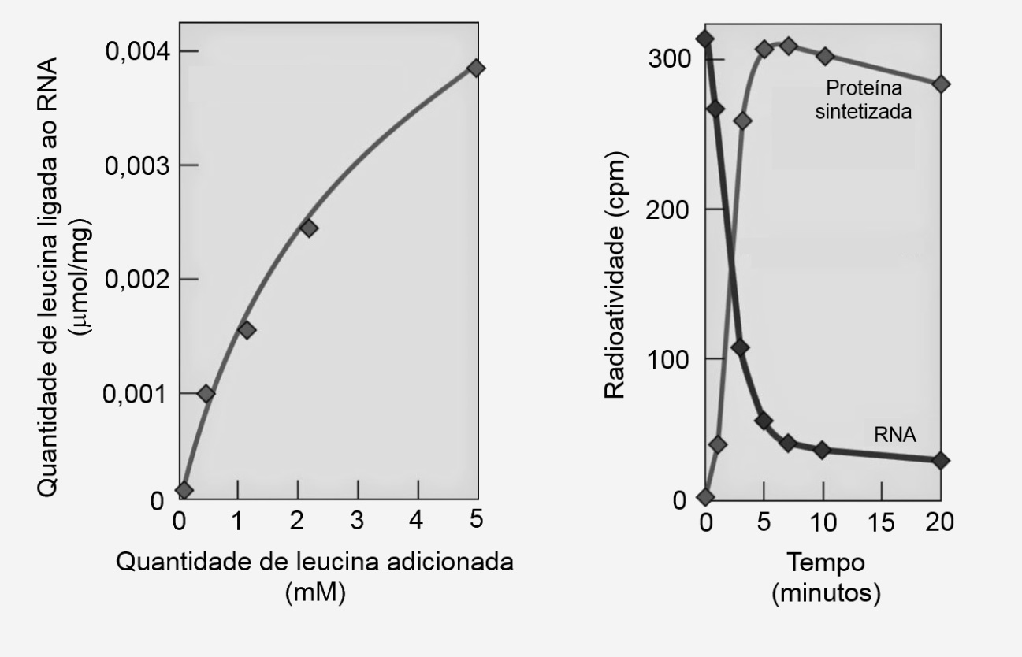
B
A

Figura 3 – Resultados experimentais obtidos por Paul Zamecnik e a sua equipa.
- Mencione o objetivo experimental de Paul Zamecnik e a sua equipa quando efetuaram as experiências A e B.

- Classifique como verdadeira (V) ou falsa (F) cada uma das seguintes afirmações.
- Os dados de Paul Zamecnik permitiram concluir que os ribossomas são o local onde ocorre a síntese de proteínas.
- A variável dependente da experiência da figura A foi a quantidade de leucina radioativa adicionada.
- Na síntese proteica o ATP tem como função fornecer energia.
- O ATP é um aminoácido que faz parte da composição do RNA.
- De acordo com os dados, o aminoácido radioativo liga-se à molécula de RNA.
- A variável independente (experimental) na experiência B foi o valor da radioatividade.
- As experiências A e B não incluem grupos controlo.
- Os aminoácidos radioativos não são incorporados na síntese proteica.

- As pequenas moléculas de RNA estudadas por Paul Zamecnik e a sua equipa foram posteriormente designadas por…
- … RNA ribossomal.
- … RNA de transferência.
- … RNA mensageiro.
- … RNA de interferência.

- As partículas presentes no citoplasma e que foram observadas por Paul Zamecnik já tinham sido estudadas por microscopia eletrónica, sendo classificadas como…
- … ribossomas, compostos por proteínas e RNA.
- … polimerases, compostas por aminoácidos.
- … ribossomas, compostos por proteínas e DNA.
- … polimerases, compostas por proteínas e RNA.

- O processo de passar a informação de uma cadeia de mRNA para uma proteína designa-se por…
- … transcrição.
- … processamento.
- … tradução.
- … expressão génica.

- Se um mRNA possui um codão UAG, o anticodão complementar será…
- TUC.
- ATC.
- AUC.
- CAC.

- Relativamente à expressão génica, é possível afirmar que…
- … todos os genes são expressos simultaneamente para sintetizar proteínas.
- … visa sempre a produção de proteínas.
- … só um conjunto de genes é expresso num determinado tipo de célula.
- … não está relacionada com a diferenciação celular.

- Nos seres eucariontes…
- … os intrões do pré-mRNA são removidos no núcleo.
- … não ocorre transporte do mRNA para o citoplasma.
- … não ocorre processamento do pré-mRNA.
- … a transcrição e a tradução são quase simultâneas.

- Explique em que medida os dados das experiências de Paul Zamecnik e a sua equipa permitiram caracterizar a função das pequenas molécula de RNA que tinham descoberto inicialmente.

Grupo IV
Adaptações do salmão

Os salmões passam parte do seu ciclo de vida nos oceanos, mas dependem dos rios para se reproduzirem.
É aqui que depositam os ovos e se desenvolvem nos primeiros estádios de vida.
A migração dos salmões juvenis dos rios de água doce para os oceanos e o regresso aos cursos de água doce para se reproduzirem na fase adulta implicam profundas alterações nos mecanismos de osmorregulação, em especial nas células presentes nas guelras e que são responsáveis pela excreção ou absorção de iões por parte dos peixes. Este processo implica a atuação da bomba ATPase de Na/K.
McCormick e a sua equipa identificaram, em 2009, duas ATPases de Na/K nos salmões do Atlântico. Concluíram também que uma das ATPases é expressa quando os salmões estão na água doce e a outra ATPase só foi detetada nas brânquias de salmões recolhidos da água do mar.

http://www.evolutionnews.org (consultado em janeiro de 2017, texto adaptado)

A tabela seguinte apresenta o resultado de análises químicas à água do mar, à água doce e a salmões-do-
-Atlântico.
A osmolalidade referida na tabela I refere-se ao número de partículas osmoticamente ativas de soluto presentes em um quilograma de solvente, neste caso água. Quanto maior a osmolalidade, maior a concentração de solutos osmoticamente ativos na solução.
O intervalo de valores apresentado para o salmão-do-Atlântico resulta do facto de as amostras analisadas terem sido recolhidas de salmões presentes no mar, em rios e em lagos.

Tabela I – Valores de osmolalidade na água do mar, na água doce e no salmão-do-Atlântico.
 | Água do mar | Água doce | Salmão-do-Atlântico
Sódio (mMoles/L) | 450 | 0,3-5 | 135-185
Cálcio (mMoles/L) | 10 | 0,07-2 | 2,5-3,9
Magnésio (mMoles/L) | 50 | 0,04-3 | 1-2,8
Cloro (mMoles/L) | 513 | 0,23-10 | 120-138
Sulfato (mMoles/L) | 26 | 0,05 | <0,02
Osmolalidade (mOsmoles/Kg H20) | 1050 | 1-20 | 330-390

- Classifique o salmão no que toca à osmorregulação.

- Considere as seguintes afirmações, relativas aos dados da tabela I.
- A água irá difundir-se para o meio ambiente nos salmões que habitam os oceanos.
- O teor de sais corporais nos salmões mantém-se constante quando passam da água do mar para a água doce.
- O NaCl da água do mar irá entrar para o interior do organismo dos salmões.

- III é verdadeira; I e II são falsas.
- I e III são verdadeiras; II é falsa.
- I e II são verdadeiras; III é falsa.
- I é verdadeira; II e III são falsas.

- A passagem dos salmões juvenis da água doce para a água salgada implicará…
- … a redução da ingestão de água.
- … o aumento da produção de urina.
- … a modificação de bombas de iões existentes nas guelras, que terão de passar a excretar sódio, em vez de o bombear para dentro das células.
- … a redução do peso corporal.

- A ATPase é uma proteína ____ que necessita de ____ ATP para o seu funcionamento.
- transmembranar (…) consumir
- citoplasmática (…) produzir
- transmembranar (…) produzir
- citoplasmática (…) consumir

- O salmão, quando se encontra na água doce, terá de transportar o sódio ____ o gradiente de concentração para o ____.
- contra o (…) meio interno
- contra o (…) ambiente
- a favor do (…) meio interno
- a favor do (…) ambiente

- Apesar de se deslocarem milhares de quilómetros nos oceanos, os salmões possuem um apurado sentido de orientação que faz com que regressem ao rio onde nasceram para se reproduzirem.
Os cientistas acreditam que os salmões possuem pequenas partículas magnéticas para orientação, que já foram encontradas noutros organismos tais como as trutas, algumas espécies de aves e borboletas, correspondendo a estruturas ____, formadas em resultado de pressões seletivas ____.
- homólogas (…) semelhantes
- análogas (…) distintas
- homólogas (…) distintas
- análogas (…) semelhantes

- O salmão produz gâmetas com n cromossomas, que liberta na água doce para que ocorra a fecundação, tratando-se de um ciclo de vida ____, em que a meiose é ____.
- diplonte (…) pós-zigótica
- diplonte (…) pré-gamética
- haplodiplonte (…) pré-gamética
- haplodiplonte (…) pós-zigótica

- A ATPase de Na⁺/K⁺ também é importante na transmissão do impulso nervoso nos neurónios, sendo responsável pelo consumo da maioria da energia destas células.
Relacione o papel desta bomba com a transmissão do impulso nervoso.

- Estudos científicos em alguns rios têm demonstrado que os salmões migram até duas semanas mais cedo para a água doce comparativamente há 40 anos, em resultado do aumento recente da temperatura da água dos rios.
Explique, numa perspetiva Darwinista, este mecanismo de evolução.

Prova Escrita de Biologia e Geologia (Teste Global 3.º Período)
11.º Ano de Escolaridade

COTAÇÕES

GRUPO I
1. ........................................................................................................................................ 10 pontos
2. ........................................................................................................................................ 5 pontos
3. ........................................................................................................................................ 5 pontos
4. ........................................................................................................................................ 5 pontos
5.1 ........................................................................................................................................ 5 pontos
5.2. ...................................................................................................................................... 5 pontos
6. ......................................................................................................................................... 5 pontos
7. ........................................................................................................................................ 10 pontos
8. ........................................................................................................................................ 5 pontos
55 pontos
GRUPO II
1. ......................................................................................................................................... 5 pontos
2. ........................................................................................................................................ 5 pontos
3. ........................................................................................................................................ 5 pontos
4. ........................................................................................................................................ 5 pontos
5. ........................................................................................................................................ 5 pontos
6. ........................................................................................................................................ 5 pontos
7. ........................................................................................................................................ 5 pontos
8. ........................................................................................................................................ 10 pontos
45 pontos
GRUPO III
1. ........................................................................................................................................ 3 pontos
2. ........................................................................................................................................ 5 pontos
3. ........................................................................................................................................ 5 pontos
4. ........................................................................................................................................ 5 pontos
5. ........................................................................................................................................ 5 pontos
6. ........................................................................................................................................ 5 pontos
7. ........................................................................................................................................ 5 pontos
8. ........................................................................................................................................ 5 pontos
9. ........................................................................................................................................ 10 pontos
48 pontos
GRUPO IV
1. ........................................................................................................................................ 2 pontos
2. ........................................................................................................................................ 5 pontos
3. ........................................................................................................................................ 5 pontos
4. ........................................................................................................................................ 5 pontos
5. ........................................................................................................................................ 5 pontos
6. ........................................................................................................................................ 5 pontos
7. ......................................................................................................................................... 5 pontos
8. ........................................................................................................................................ 10 pontos
9. ....................................................................................................................................... 10 pontos
52 pontos

TOTAL .............................. 200 pontos

